4. Find and document as much as possible for the Microsoft Management Console (MMC)

# Общо описание

Накратко казано, Microsoft Management Console (MMC) предоставя на системните администратори и по-напредналите потребители интерфейс за конфигуриране и мониториране на системата или на други отдалечено.

На широко казано, Microsoft Management Console (MMC) е комплексен инструмент, претърпял еволюция в различните версии на Windows операционните системи и се използва като среда, в която може да се стартират различни административни инструменти за подръжка на хардуер, софтуер, мрежи, услуги и други компоненти. MMC конзолата позволява администрирането на почти всички версии на Windows, включително Window NT и Windows 95 – за първи път се появява в Windows NT 4, като част от така нареченият Options Pack. В днешно време тя е абсолючтно необходим инструмент за всякакъв род администрация под графична среда, като се има предвид, че тя не предоставя самата функционалност по администрирането, а по-скоро служи като обвивка и среда за инструментите, които го правят (и съответно могат да се стартират само през нея).

Почти (да не кажа всички) графични инструменти за администриране са базирани и оформени като snap-ins за ММС конзолата. Например Device Manager, Disk Defragmenter, Event Viewer, Disk Management, Services, Performance, Active Directory Users and Computers (ADUC), Group Policy Management, и т.н. Всеки един от тези инструменти реално е snap-in, който се стартира във MMС конзолата.

# Технология

MMC е така наречен многодолументнен интерфейс (MDI) среда (shell), която позволява интегрирането на различни инструменти за администриране, които са създадени като snap-in (това са специално създадени за конзолата приложения, които реално са COM компоненти). Това означава, че е възможно да имаме много на брой прозорци, които са стартирани в една конзола (MMC). В действителност може да се каже , че MMC съдържа в себе си и/или стартира различни допълнителни модули (snap-in), които реално предоставят самата функционалност по администрирането на хардуера, софтуера, мрежи и т.н. Snap-in програмите (модулите) са проектиране да изпълняват конкретна задача или задачи върху конкретен обект или услуга. С помоща на различни „snap-in” заредени в MMC конзолата е възможно да се създаде една напълно модифицирана среда за различни административни дейности, която било то е адаптирана към конкретните цели/услуги на дадена машина или машини, било то за нуждите на конкретен род администратори и правата, които те имат върху даден хардуер, софтуер и т.н. MMC конзолата може да се (има тази функционалност изначално вградена) модифицира по желание на администратора (чрез добавянето на различни snap-in), като всяка модификация води до създаването на „нова“ конзола, която може да бъде съхранена за последваща употреба (съхранява се във вид на „*.msc” файл).

# Употреба

Като цяло MMC конзолата може да работи в два режима на достъп:

* Author Mode – За създаване на модифицирани конзоли на базата на вече съществуващи такива или създаването им от нулата; в този режим може да се извършват и задачи по администриране.
* User Mode – Използва се за администриране с помоща на вече създадени MMC конзоли.

Конфигурирането на тези права става от менюто File -> Options на ММС конзолата. Когато се създават модифицирани MMC конзоли е необходимо да се зададе единият от двата режима на достъп, като се има предвид, че User mode има три под-нива на достъп:

* User mode - full access
* User mode - limited access, multiple window
* 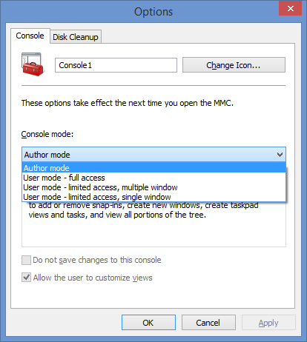User mode - limited access, single window

Режимът Author предоставя пълни права на ползвателя върху ММС конзолата (добавяне и премахване на snap-in, създаване на нови прозорци и т.н.). Той не е необходим за ползватели, които не създават нови (модифицирани) ММС конзоли. Системният администратор може да конфигурира профила на всеки потребител да няма права за този режим за достъп.

Чрез задаването на някой от User mode режимите, функциите за модифициране на конзолата се ограничават. Например User mode - full access опцията позволява достъп всички команди за управление на ММС конзолата и ограничава достъпа за добавяне или премахване на snap-in.

Промените направени в режим Author mode се съхраняват различно от тези направени в User mode. Когато конзолата се затваря в режим Author mode, самата конзола извежда съобщение за съхраняване на промените, докато в User mode, промените няма да бъдат съхранени.

# MMC Прозорец (интерфейс)

Ако текущата Ви операционна система има налична MMC Конзола функционалности, те са достъпни през Administrative Tools папката в Control Panel. За да стартирате празна MMC конзола, натиснете Start -> Run (за Windows 8: Win + R), напишете “mmc” и натиснете [Enter].

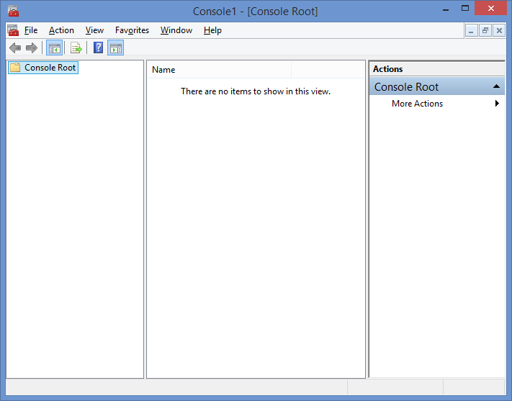MMC конзолата се стартира и прозореца и е разделен на два или три панела (на три при ОС след Windows XP/2003). В лявият панел има дървовидна структура със всички налични span-in за текущата конзола (в случая това е празна конзола и сътветно дървовидната структора съдържа празен нод „Console Root”). Средният панел е този с детайлите на избраната от дърводидната структура функционалност – той може да изобразява разнородна като тип информация: колони, таблици, графики, Web страници и т.н. Десният панел е така нареченият „Actions” панел и той служи като място за бърз достъп до валидните за дадената функционалност (snap-in) команди (може да се скрива/показва с бутона „Show/Hide Action pane” от лентата с бутони).

В горната част са MMC прозореца са лентата с бутони и менютата.

# Добавяне и премахване на snap-in към ММС конзолата

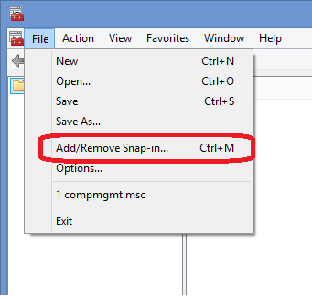Най-интересното от менютата на ММС конзолата е това за добавяне и премахване на snap-in към текущата такава (останалите менюта в 90% се препокриват като функционалност като тези от всяко едно приложение за Windows базирана операционна система). За да се закачи нова функционалност (snap-in) отива на File -> Add/Remove Snap-in.. или по-бързият вариант през клавиатурата Ctrl+M .

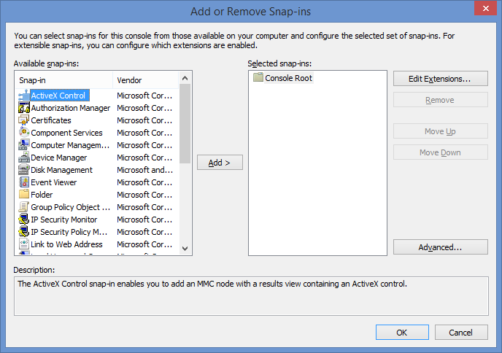Отваря се нов прозорец „Add or Remove snap-ins”, в който реално се избират, кои snap-in да бъдат активирани (вмъкнати) към текущата конзола.

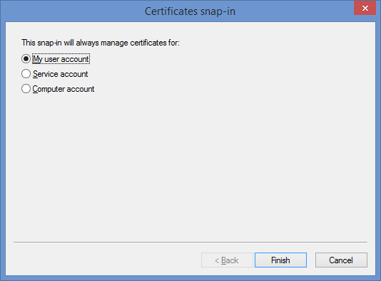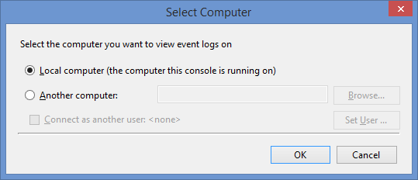В лявата част на прозореца има списък с всички регистрирани към момнета в Windows-a на текущата машина Snap-in и е необходимо да маркираме този, който ни е необходим и да натиснем бутона „Add”, за да го прехвърлим десният списък (където се вече закачените snap-in). Ако искаме да изберем повече от един snap-in е небходимо да извършим последователността няколко пъти – текущата версия на MMC, не подържа добавянето на няколко snap-in наведнъж (с едно натискане на бутона Add). Ако искаме да премахнем някой snap-in, съответно го маркираме в десният списък и натискаме бутона Remove. Много важно е да се отбележи, че когато натиснеме бутона Add, за да добавим snap-in, за някои от функционалностите ще се отвори прозорец за допълнителна информация. Например, ако изберем Event Viewer snap-in, ще се отвори прозорец, който ни пита дали той да отваря списъка със събития на текущата машина или на друга през мрежата (ако имате съответните права естествено). Но ако например избрем Certificates snap-inще се отвори прозорец, който ще ни попита за кой вид акаунт да настрои този snap-in: “My user”, “Service” или “Computer”. Всеки един snap-in си е характерен и за някой ще излизат едни и същи прозорци за донастройка, за други ще са съвършено други.

След като избрете даденият (или няколко) snap-in, които искате да ползвате се натиска бутона OK. Прозореца се затваря и в ММС конзолата (в панела с дървовидната структура) се изписва избраният (избраните) snap-in. От този момент вече имате достъп до функционалността на дадената част за администриране. Например ако сме добавили Event Viewer snap-in и сме избрави да разгледаме частта с Windows логовете, в средният панел се извежда пълната информация от избраният нод (в случая на картинката това е Setup лога на Windows). Обърнете внимание, че в десният Actions панел вече имате набор от различни команди, които са валидни за дадената функционалност.

# MMC Ресурси

* Вграденият Help на самата ММС конзола
* Microsoft – ММС конзола - <http://technet.microsoft.com/en-us/library/bb742441.aspx>
* Microsoft – Step-by-step MMC - <http://technet.microsoft.com/en-us/library/bb742442.aspx>
* Wikipedia - <http://en.wikipedia.org/wiki/Microsoft_Management_Console>